

Рейсмус портативный

Модель
РС-14203

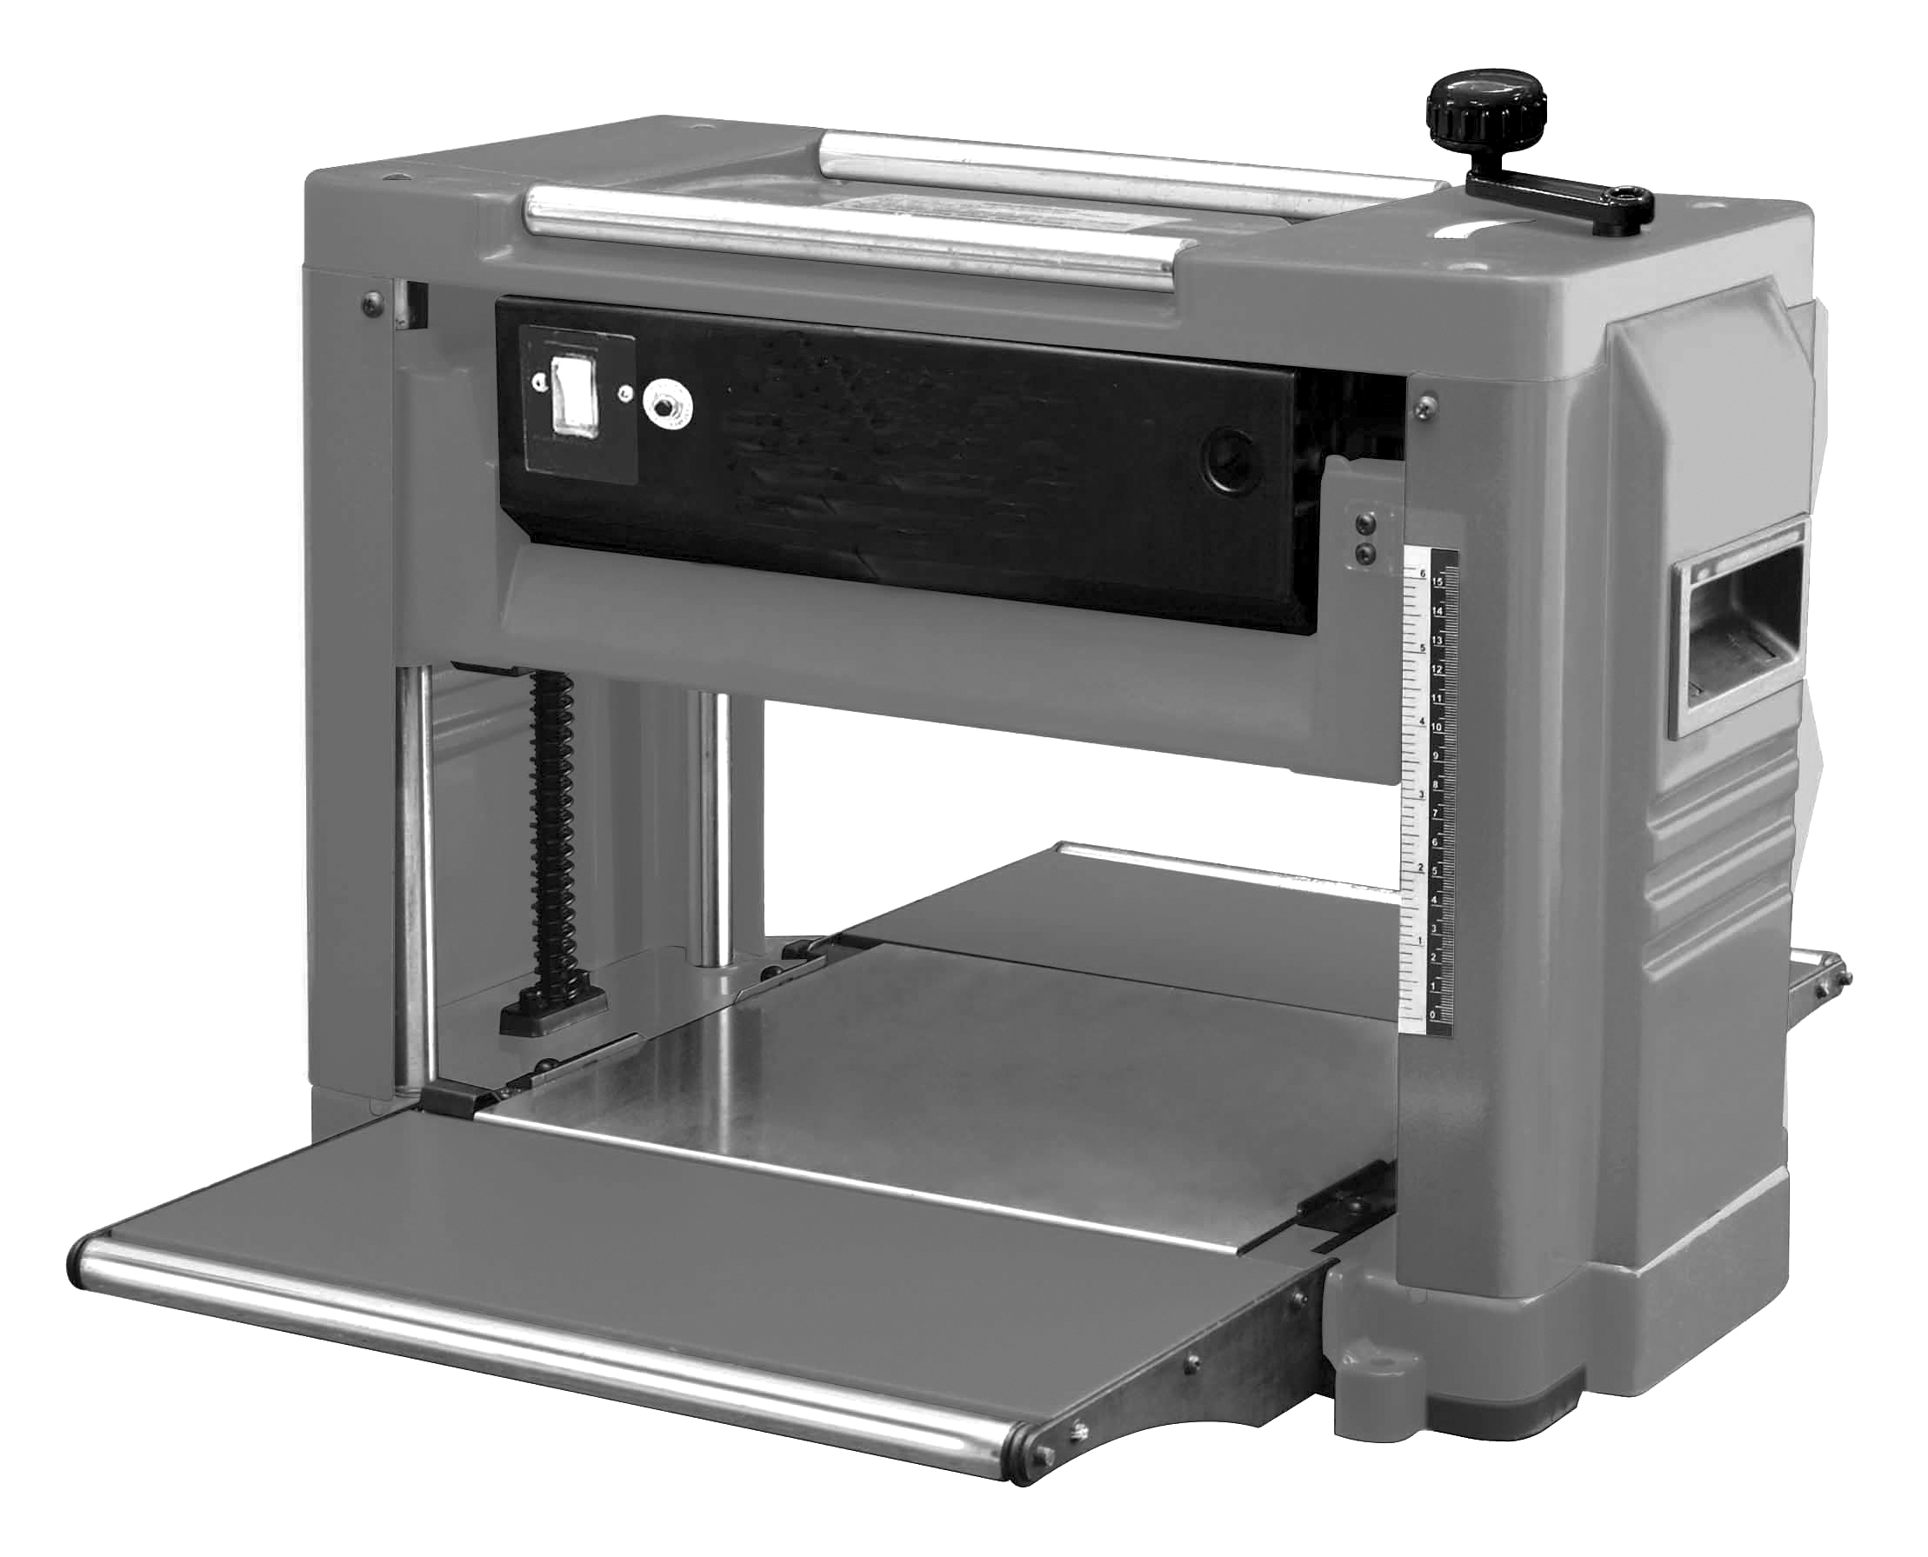


Уважаемый покупатель!
Компания выражает Вам свою глубочайшую признательность за приобретение инструмента
Внимание! Данный рейсмус относится к профессиональному классу инструмента. Время работы в неделю 42 часа, в день 6 часов.
Изделия под торговой маркой постоянно усовершенствуются и улучшаются.
Поэтому технические характеристики и дизайн могут меняться без предварительного уведомления. Приносим Вам наши глубочайшие извинения за возможные причиненные этим неудобства.
Внимательно изучите данную инструкцию по эксплуатации и техническому обслуживанию. Храните её в защищенном месте.

Общие Правила Безопасности при Работе с Электроинструментом
Внимание! Электроинструменты являются оборудованием повышенной опасности. Пользуясь электроинструментом, чтобы не подвергаться опасности поражения током, травмы или возникновения пожара, следует СТРОГО соблюдать следующие основные правила техники безопасности. Прочитайте и запомните эти указания до того, как приступите к работе с электроинструментом. Храните указания по технике безопасности в надёжном месте.

СОХРАНИТЕ ЭТИ ИНСТРУКЦИИ
Рабочее Место
Содержите рабочее место чистым и хорошо освещенным.
Загроможденные плохо освещенные рабочие места являются причиной травматизма.
Не используйте электроинструменты во взрывоопасных помещениях, таких, где присутствуют огнеопасные жидкости, газы, или пыль. Электроинструменты создают искры, которые могут привести к возгоранию пыль или пара.
Держите детей, и посетителей на безопасном расстоянии от работающих электроинструментов.
Не отвлекайтесь – это может вызвать потерю контроля при работе и стать причиной травмы.
Электробезопасность
Перед включением проверьте, соответствует ли напряжение питания Вашего электроинструмента сетевому напряжению; проверьте исправность кабеля, штепселя и розетки, в случае неисправности этих частей дальнейшая эксплуатация запрещается.
Электроинструменты с двойной изоляцией не требуют подключения через розетку с третьим заземленным проводом. Для электроинструментов без двойной изоляции подключение через розетку с заземленным проводом обязательно
Избегайте контакта тела с заземленными поверхностями типа труб, радиаторов, печей и холодильников. Риск удара током резко возрастает, если ваше тело соприкасается с заземленным объектом. Если использование электроинструмента во влажных местах неизбежно, ток к электроинструменту должен подаваться через специальное устройство-прерыватель, отключающее электроинструмент при утечке. Резиновые перчатки электрика и специальная обувь далее увеличат вашу личную безопасность.
Не подвергайте электроинструменты воздействию дождя или влажным условиям. Вода, попавшая в электроинструмент, значительно увеличивает риск удара током.
Аккуратно обращайтесь электрошнуром. Никогда не используйте шнур, чтобы нести электроинструменты или тянуть штепсель из розетки. Держите шнур вдали от высокой температуры, масляных жидкостей, острых граней или движущихся частей. Замените поврежденные шнуры немедленно. Поврежденные шнуры увеличивают риск удара током.
При действии электроинструмента вне помещений, используйте электроудлинители, специально предназначенные для применения вне помещения.
Личная Безопасность
Будьте внимательны, постоянно следите за тем, что вы делаете, и используйте здравый смысл при работе с электроинструментом. Не используйте электроинструмент в то время, как Вы утомлены или находитесь под воздействием лекарств или средств замедляющих реакцию, а также алкоголя или наркотических веществ. Это может привести к серьезной травме.
Носите соответствующую одежду. Слишком свободная одежда, драгоценности или длинные распущенные волосы могут попасть в движущиеся части работающего электроинструмента. Держите ваши волосы, одежду, и перчатки далеко от двигающихся частей. Руки должны быть сухими, чистыми и свободными от следов маслянистых веществ.
Избегите внезапного включения. Убедитесь, что клавиша включения/выключения находится в положении «выключено» («OFF») до включения электроинструмента в розетку.
Удалите регулировочные и/или установочные ключи перед включением электроинструмента. Оставленный ключ, попав в движущиеся части электроинструмента, может привести к поломке электроинструмента или серьезной травме.
Держите надежно равновесие. Используйте хорошую опору и всегда держите надежно баланс тела. Надлежащая опора и баланс позволяют обеспечить надежный контроль над электроинструментом в неожиданных ситуациях.
Используйте оборудование, обеспечивающее Вашу безопасность. Всегда носите защитные очки. Респиратор, нескользящие безопасные ботинки, каска, или наушники должны использоваться для соответствующих условий.
Использование Электроинструмента и Обслуживание
Используйте зажимы, струбцины, тиски или другой способ надежного крепления обрабатываемой детали. Удержание детали рукой или телом ненадежно и может привести к потере контроля и к поломке инструмента или травмам.
Не перегружайте электроинструмент. Используйте электроинструмент соответствующий вашей работе. Правильно подобранный электроинструмент позволяет более качественно выполнить работу и обеспечивает большую безопасность.
Не используйте электроинструмент, если не работает клавиша «включения/выключения» («ON/OFF»). Любой электроинструмент, в котором неисправна клавиша включения/выключения, представляет ПОВЫШЕННУЮ опасность и должен быть отремонтирован до начала работы.
Отсоедините штепсель от источника электропитания перед проведением любых регулировок, замены аксессуаров или принадлежностей, или при хранении электроинструмента. Такие профилактические меры по обеспечению безопасности уменьшают риск случайного включения электроинструмента.
Храните электроинструменты вне досягаемости детей и других людей, не имеющих навыков работы с электроинструментом. Электроинструменты опасны в руках пользователей, не имеющих навыков.
Вовремя проводите необходимое обслуживание электроинструментов. Должным образом обслуженные электроинструменты, с острыми лезвиями позволяют более легко и качественно выполнять работу и повышают безопасность. Любое изменение или модификация запрещается, так как это может привести к поломке электроинструмента и/или травмам.
Регулярно проверяйте регулировки инструмента, а также на отсутствие деформаций рабочих частей, поломки частей, а также состояния электроинструмента, которые могут влиять на неправильную работу электроинструмента. Если есть повреждения, отремонтируйте электроинструмент перед началом работ. Много несчастных случаев вызваны плохо обслуженными электроинструментом. Составьте график периодического сервисного обслуживания вашего электроинструмента.
Используйте только принадлежности, которые рекомендуются изготовителем для вашей модели. Принадлежности, которые могут подходить для одного электроинструмента, могут стать опасными, когда используется на другом электроинструменте.
Обслуживание
Обслуживание электроинструмента должно быть выполнено только квалифицированным персоналом уполномоченных сервисных центров . Обслуживание, выполненное неквалифицированным персоналом, может стать причиной поломки инструмента и травм. Например: внутренние провода могут быть неправильно уложены и зажаты, или пружины возврата в защитных кожухах неправильно установлены.
При обслуживании электроинструмента, используйте только рекомендованные сменные расходные части, насадки, аксессуары. Использование не рекомендованных расходных частей, насадок и аксессуаров может привести к поломке электроинструмента или травмам. Использование некоторых средств для чистки как бензин, аммиак, и т.д. приводят к повреждению пластмассовые части.

Монтаж рейсмуса на деревянном основании
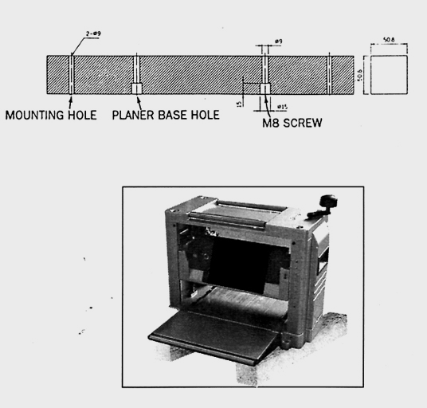 | Для обеспечения надежной устойчивости рейсмуса в работе используйте 2 деревянных бруска соответствующих размеров  Крепление произведите болтами M8x52мм с потайной скрытой восьмигранной головкой(мебельный болт)

Опорные ролики
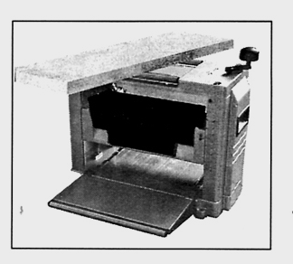 | На верхней части рейсмуса смонтированы опорные ролики, для удобства перемещения заготовок

Техника безопасности при работе с рейсмусом
- Не прилагайте дополнительных нагрузок для ускорения обработки заготовок – протаскивание заготовки через рейсмус должно идти со стандартной установленной скоростью
- Обрабатывайте на электроинструменте только деревянные заготовки
- Периодически проверяйте состояние роликов, чтобы убедиться, что между частями рейсмуса нет стружек и щепок, мешающих работе. Это приводит к тому, что при протягивании заготовки может возникать вибрация и неравномерная обработка заготовки
- Обрабатывайте высококачественную древесину, у которой нет выпавших сучков, и которая имеем малое количество больших сучков
- Никогда не стойте перед или сзади протягивающего механизма рейсмуса. Вы должны стоять в стороне
- Убедитесь, что заготовка не содержит гвоздей, шурупов и других посторонних предметов которые могут привести к повреждению ножей
- Убедитесь, что ножи надежно закреплены согласно инструкции
- Перед работой дождитесь, чтобы рейсмус достиг максимальных оборотов

Внешний вид и составные части:
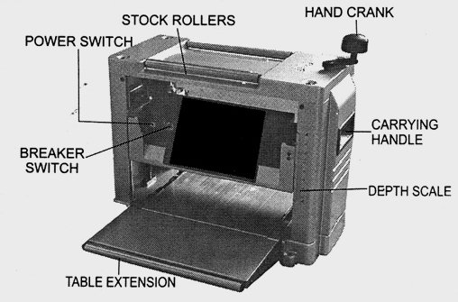 | - Hand crank – рукоятка привода режущей головки  - Carrying handle – ручка для переноса  - Depth scale – Шкала высоты заготовки  - Table extension- дополнительный стол  - Breaker switch – конечный выключатель  - Power switch – электровыключатель  - Stock rollers – опорные ролики для заготовок

Аксессуары
- Фиксирующая шайба
- Направляющая регулировочного механизма
- Стержень регулировочного механизма выступа ножей
- Винты крепления основания
- Винт крепления рукоятки
- Рукоятка привода режущей головки механизма
- Восьмигранные ключи
- Ручка и стержень отвертки
- Рожковый ключ

Правильно собранный регулировочный механизм выступа ножей

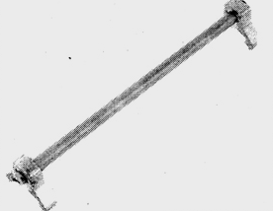

Регулировка правильности показания глубиномера
Проверьте и при необходимости произведите регулировку глубиномера:
- Произведите пробную обработку
- Замерьте после обработки толщину заготовки и сравните с показателями глубиномера
- Если показания различаются, ослабьте винт, который крепит пластиковый указатель, и произведите регулировку.
- Произведите повторную обработку на небольшой заготовке. Проверьте показания глубиномера и реальную толщину заготовки.
- Если показания различаются, повторите шаги 3 -4

Демонтаж ножей рейсмуса
ОТКЛЮЧИТЕ РЕЙСМУС ОТ ЭЛЕКТРОПИТАНИЯ ПЕРЕД СНЯТИЕМ НОЖЕЙ!
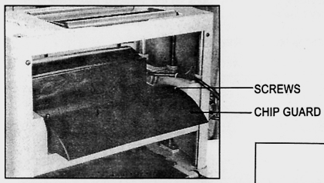 | Снимите защиту от щепок (chip guard) открутив винты(screws)
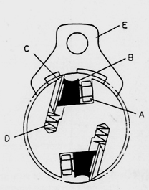 | Ослабьте фиксатор ножа (В)повернут винт (А) по часовой стрелке. Ножи выйдут наружу под действием пружины (D).  Выньте нож (С) и затем фиксатор ножа (В)

Выключатель
Рейсмус оборудован выключателем с ключом, для избегания несанкционированного использования и случайных включений, особенно детьми. После работы выньте ключ и храните где-то в труднодоступном месте в мастерской.
Для включения рейсмуса вставьте ключ и переведите выключатель в положение ON

Термозащита
Рейсмус оборудован термозащитой от перегрузки. При срабатывании защиты подождите несколько минут перед повторным включением

Регулировка глубины реза
- Глубина реза задается расстоянием между столом и режущей головкой
- Всегда начинайте работу со снятия небольшой стружки. После первых проходов можете увеличивать толщину стружки, но не более чем до 2.5 мм
- Для регулировки толщины реза (стружки) используйте рукоятку привода режущей головки механизма. Каждый полный оборот рукоятки изменяет толщину стружки на 2 мм
- Запрещается устанавливать толщину стружки более чем 2.5 мм. Запрещается использовать заготовки короче, чем 15 см
- Запрещается обрабатывать заготовки с толщиной менее 5 мм и более 153 мм

Установка ножей
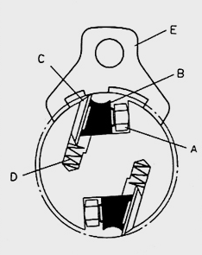 | - Установите фиксатор ножа (В) в режущую головку  - Поместите нож (С) в разъем режущей головки и НАДЕЖНО закрепите фиксатор ножа поворачивая винт(А) против часовой стрелки убедившись что режущая часть ножа направлена в правильном направлении  - Отрегулируйте высоту выступа ножа согласно инструкциям далее. Высота выступа ножа должна регулироваться при каждом снятии/установке ножа  - Установите защиту от стружек

Регулировка высоты выступа ножа
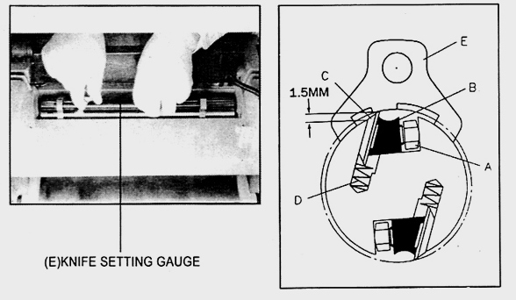

- Для установки высоты выступа ножа на 1,5 мм используйте регулировочный механизм выступа ножей (Е), поместив его на режущую головку на режущие ножи.
- Ослабьте крепление ножа, отвернув семь винтов (А)
- Когда выступ ножа выставлен на необходимую длину с использованием направляющих регулировочного механизма выступа ножей (Е). Закрепите нож, затянув винты, используя рожковый ключ и поворачивая винты против часовой стрелки.

Рекомендации по получению наилучших результатов обработки
- Выставляйте более тонкую толщину стружки для получения наилучших результатов. Чем тоньше толщина строгания, тем лучше результат
- Обращайте внимание, чтобы обработка шла по направлению древесных волокон. Обработка против древесных волокон увеличивает риск задиров.
Смазка рейсмуса
- Рекомендуется протирать цепь подающего механизма тряпочкой, смоченной в масле. Запрещается лить масло на цепь. Избыток масла на цепи приводит к быстрому образованию грязи и налета на цепи и, соответственно, быстрому износу цепи.
- Подшипники режущей части закрытой конструкции и не требуют обслуживания
Периодическое обслуживание
Налет на частях рейсмуса, стружка, опилки приводят к ухудшению работы рейсмуса
Проводите ОБЯЗАТЕЛЬНУЮ периодическую очистку частей рейсмуса
- Плотно закрепленные части как фиксатор ножа, нож, прорезь для ножа чистится щеткой и затем наносится тонкий слой масла
- Удаляйте смолы и другие образования с помощью негорючего растворителя

Регулировка дополнительных выдвижных столов с роликом
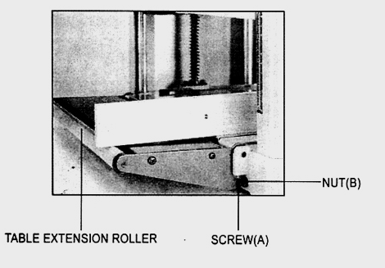 | - Дополнительные выдвижные столики монтируются впереди и позади рейсмуса  - Подними режущую головку так, чтобы иметь надежный обзор  - Поместите ровный брусок на ролик так, чтобы одним концом он касался ролика дополнительного стола, и основной массой лежал на основном столе.  - Ослабив гайку (В) и поворачивая винт (А) добейтесь того, чтобы брусок опирался на ролик и основной стол.  - Произведите регулировку с двух сторон стола.

Установка параллельности между режущей головкой и рабочим столом
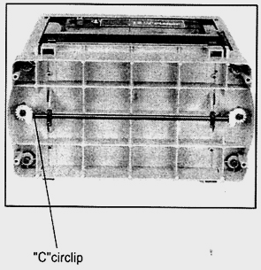 | - Снимите стопорное кольцо шестерни
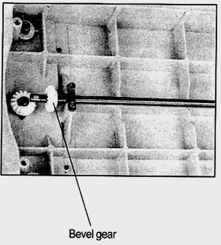 | - Сдвиньте шестерню как указано на рисунке  - Поворачивая ведомую коническую шестерню(bevel gear см рисунок) проведите необходимую регулировку. Поворот против часовой стрелки на один зуб дает увеличение толщины на 0,12 мм  - После регулировки установите шестерню на место и поместите на место стопорное кольцо

Устранение неисправностей
Неисправность | Возможная причина | Устранение
Ворсистая, не гладкая поверхность. | Сырой материал заготовок  Тупые ножи | Используйте заготовки из сухого материала  Заточите ножи
Разрывы волокон | Слишком большая глубина реза  Обработка ведется против волокон древесины.  Тупые ножи | Уменьшите глубину реза  Обращайте внимание на то, чтобы обработка шла вдоль волокон.  Заточить ножи
Грубые, выступающие волокна | Слишком большая глубина реза  Тупые ножи  Сырой материал заготовок  Повреждены подшипники режущей головки | Уменьшите глубину реза  Заточить ножи  Используйте заготовки из сухого материала  Обратитесь в сервис-центр для замены
Затруднение в подачи заготовок в рейсмус | Сильное загрязнение рабочего стола  Повреждены подающие ролики  Повреждена цепная шестерня (звездочка) | Очистите стол, и нанесите легкий слой масла  Обратитесь в сервис-центр для замены  Обратитесь в сервис-центр для замены
Деформация заготовки | Неравномерная высота ножей | Отрегулируйте высоту ножей
Разная высота левой и правой части после обработки | Разный выступ ножей  Режущая головка не параллельна столу | Произвести регулировку  Произвести регулировку
Толщина заготовки не соответствует показаниям указателя глубиномера | Не отрегулирован глубиномер | Произвести регулировку
Проскакивает цепь | Не отрегулирована цепная шестерня(звездочка)  Износ цепной шестерни (звездочки) | Отрегулировать шестерню  Заменить шестерню
Рейсмус не работает | Не включен в сеть  Сработала термозащита | Включить в сеть  Подождать несколько минут
Повторные частые срабатывания реле | Низкое напряжение в сети  Тупые ножи  Сечение удлинителя не расчитано на мощность рейсмуса | Проверить напряжение  Заточить ножи  Заменить удлинитель на подходящий под мощность рейсмуса

Техническое описание
Модель | РС-14203
Мощность | 1700 Вт
Максимальная ширина заготовки | 315 мм
Количество оборотов | 10000 об/мин
Кол-во резов под нагрузкой (2 ножа) | 16 000 рез/мин
Скорость подачи | 9 м/мин
Толщина материала | 7-153 мм
Макс. толщина стружки | 2,0 мм
Вес | 31кг

Правила эксплуатации и срок службы.
Режим работы – продолжительный.
Еженедельно рекомендуется работать с изделием на протяжении 42 часов, ежедневно 6 часов.
При соблюдении вышеуказанных рекомендаций срок эксплуатации составляет 4 года с момента покупки.

Гарантийные обязательства.
На электрические инструменты распространяется гарантия, согласно сроку, указанному в гарантийном талоне.
Вы можете ознакомиться с правилами гарантийного обслуживания в гарантийном талоне.

060411-2

